Priprema za čas – nastava jezika

Škola: OŠ „Olga Golović“
Studentkinja: ------------------------
Mentorka: doc. dr Dušanka Popović
Ko-mentorka: Vera Mićunović
Razred: VII/2

Operativni ciljevi:
Učenici:
Vaspitno-obrazovni ishod i ishodi učenja: učenik će biti sposoban da u tekstovima uočava i imenuje gramatičke pojmove i pojave, razumije i objasni njihovu funkciju u jeziku i pravilno ih koristi prilikom govora i pisanja: uočavaju i razumiju složeni predikat, imenski i glagolski; na primjerima iz tekstova vježbaju pravilnu upotrebu predikata

Tip časa: obrada novog gradiva;

Nastavne metode: tekst-metoda, dijaloška i monološka metoda;
Oblici rada: frontalni, rad u paru;
Nastavna sredstva: slika, udžbenik, radna sveska;

Tok časa:
 | Aktivnosti učenika:
Uvodni dio časa (5 do 10 minuta) | - učestvuju u razgovoru o slici (prilog 1) saopštavaući kakvo je drvo  - formiraju rečenice na osnovu slike i zapisuju na tabli, na primjer: Drvo raste. Drvo je olistalo. Drvo je zeleno. Grane su suve.  - učestvuju u analizi zapisanih rečenica: uočavaju vrstu rečenice, izdvajaju subjekat i predikat, prepoznaju vrstu predikata (imenski i glagolski)  - objašnjavaju vrste riječi u rečenici i službu koju vrše  - objašnjavaju razliku između imenskog i glagolskog predikata
Glavni dio časa  (30 do 35 minuta) | - slušaju čitanje teksta „Kolumbovo jaje“ (Udžbenik Moć jezika, VII razred, str. 104, prilog 2)  - učestvuju u razgovoru o tekstu: Ko je bio Kristofer Kolumbo? Šta znači izraz Kolumbovo jaje? Kako nazivamo ustaljene izraze u našem jeziku koji se metaforički upotrebljavaju (npr. Krv nije voda ili Strpljen ‒ spašen itd.)? Kako se zovu djelovi teksta koji su obilježeni navodnicima? Šta to znači?  - analiziraju rečenicu po rečenicu iz teksta (izdvojene na čart tabli):  - Na španskom dvoru otkriće Kristofera Kolumba bilo je različito primljeno / jedni su ga slavili kao heroja, / jer je pod španskom zastavom i za špansku krunu otkrio nove bogate zemlje, / dok su drugi potcjenjivali njegov podvig, / govoreći da je svako mogao ploviti u pravcu zapada, / pa slučajno pristati uz obale Zapadne Indije.  - To je lako. To smo mogli i mi uraditi.  - Mogli ste otkriti i Zapadnu Indiju, / ali nijeste.  - uočavaju broj prostih rečenica u složenoj i objašnjavaju na osnovu čega to zaključuju  - određuju djelove rečenice izdvajajući predikate, prepoznaju i objašnjavaju prost glagolski predikat  - uočavaju i izdvajaju predikate koji se sastoje od više riječi  - uočavaju nepotpune glagole kao djelove tih predikata: mogao ploviti; mogli smo uraditi; mogli ste otkriti  - u primjerima na radnom listu (prilog 3) uočavaju takav predikat, prepoznjajući glagole nepotpunog značenja: Dječak hoće / može / želi / mora /... da bude fudbaler. Dječak je počeo / nastavio / prestao ... da trenira  - objašnjavaju glagole nepotpunog značenja, razliku između njih i potpunih glagola  - na primjerima tumače zašto nepotpun glagol ne može sam da vrši službu predikata  - zaključuju: Glagoli nepotpunog značenja (nepotpuni glagoli) ne upotrebljavaju se samostalno, več zahtijevaju dopunu u obliku infinitiva ili prezenta s veznikom da.  - u primjerima uočavaju, analiziraju i zaključuju koja glagolska vremena vrše službu predikata  - razumiju i obrazlažu zašto oblik govoreći ne može da vrši službu predikata: ...govoreći da je svako mogao ploviti u pravcu zapada.  - uočavaju i druge službe u složenim rečenicama, prave razliku između nezavisnih i zavisnih članova rečenice (Kada za neku rečenicu kažemo da je prosta/prostoproširena? Kada da je složena?)  - uočavaju koje to riječi bliže određuju predikat, a koje subjekat i po čemu: Kako zovemo takve riječi? (npr. Na španskom dvoru otkriće Kristofera Kolumba bilo je različito primljeno.) Šta je u ovoj rečenici subjekat? Šta je predikat? Šta atribut? Odredi glagolsku odredbu za način. Koje riječi bliže određuju subjekat? A predikat?  - upoređuju rečenice: Da li bi rečenica bila gramatički ispravna bez njih: Otkriće je bilo primljeno.; utvrđuju njihovu gramatiču ispravnost ukoliko se izostavi subjekat ili predikat: Otkriće. Je bilo primljeno.  - zaključuju da su subjekat i predikat glavni članovi u rečenici, a da ih drugi bliže određuju po nečemu  - zaključuju da je:  a) Predikat glavni član u rečenici i označava radnju.  b) Prost glagolski predikat se sastoji od jednog glagola.  c) Složeni glagolski predikat se sastoji od dva ili više glagola od kojih je prvi glagol uvijek nepotpunog značenja.  d) Prost imenski predikat se sastoji od imenske riječi i pomoćnog glagola.  e) Složeni imenski predikat od nepotpunog glagola i imenske riječi.
Završni dio časa (5 do 10 minuta) | - u rečenica napisanim na tabli uočavaju imenski, glagolski, prost i složen predikat i objašnjavaju zašto pripada baš toj vrsti. Na primjer:  Kiša je padala. Kiša se sprema da pada.  Kiša je dosadna. Kiša počinje da bude dosadna.  - saopštavaju i obrazlažu svoja rješenja  - slušaju objašnjenje domaćeg zadatka: rečenicu Moj najbolji drug... dopuni tako da dobiješ četiri rečenice sa prostim glagolskim, složenim glagolskim, prostim imenskim i složenim imenskim predikatom.

Prilog 1:

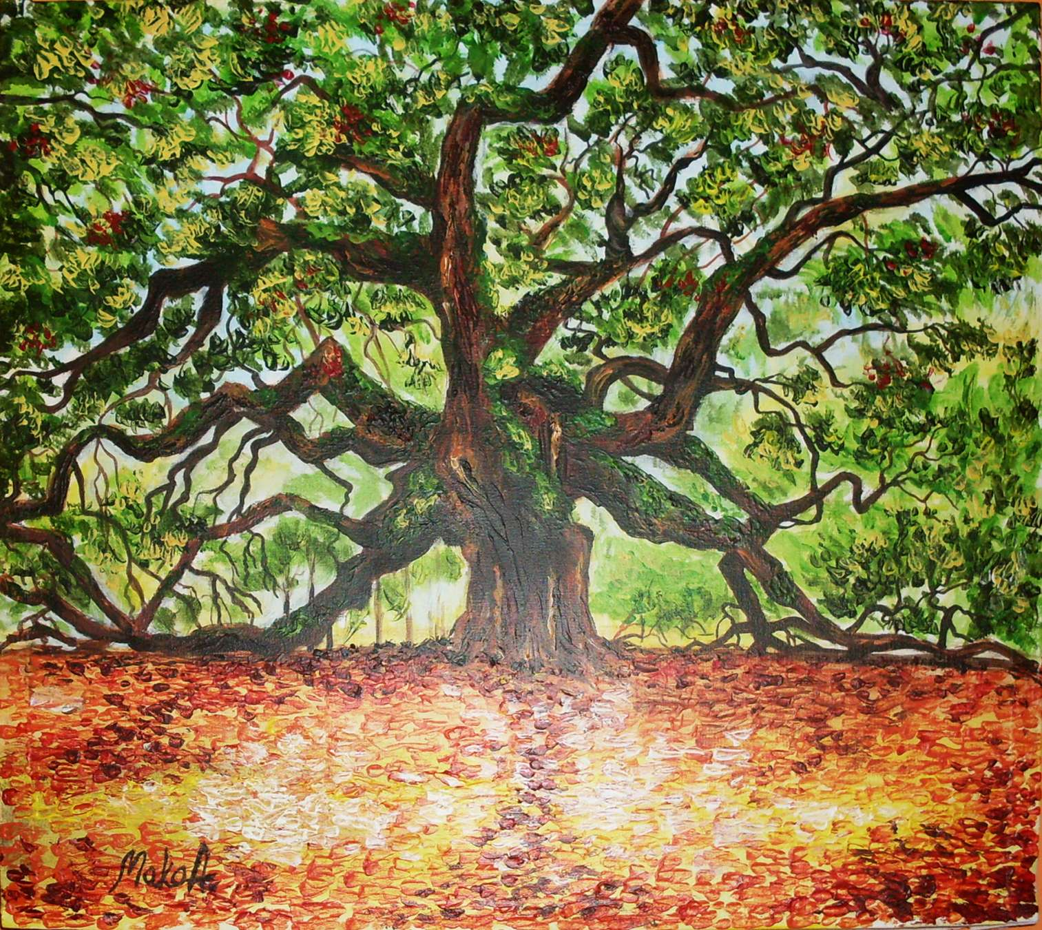

Drvo je zeleno. Drvo raste. Drvo je olistalo. Grane su sive.

Prilog 2:
Kolumbovo jaje

Na španskom dvoru otkriće Kristofera Kolumba bilo je različito primljeno; jedni su ga slavili kao heroja, jer je pod španskom zastavom i za špansku krunu otkrio nove bogate zemlje, dok su drugi potcjenjivali njegov podvig, govoreći da je svako mogao ploviti u pravcu zapada, pa slučajno pristati uz obale Zapadne Indije. (Tako su Španci u to vrijeme nazivali Ameriku.)
Kolumbo je mirno slušao sve to, a onda je u jednome trenutku rekao:
„Poštovana gospodo! Pozivam Vas da sad i na ovom mjestu ovo jaje stavite na sto tako da stoji na svom vrhu.“
Svi su pokušali da to učine i nijesu uspjeli. Problem je riješio Kolumbo na jednostavan način: udario je vrhom jajeta o sto, ljuska se ulubila i jaje je ostalo u uspravnom položaju. To je izazvalo negodovanje njegovih protivnika, koji su govorili:
„To je lako. Tako smo mogli i mi uraditi!“
„Pa što nijeste?“, odgovorio im je veliki moreplovac.
„Mogli ste vi otkriti i Zapadnu Indiju, ali nijeste. To sam učinio ja, Kristofor Kolumbo.“
Ne zna se da li se desilo sve onako kako je opisano, i je li se uopšte desilo. Sigurno je jedino to da je navedena priča pripisana onome ko je otkrio Ameriku i da je tako nastao izraz Kolumbovo jaje, koji znači: „jednostavno rješenje naoko teškog zadatka“.

(Priređeno po tekstu Kolumbovo jaje iz knjige Milana Šipke
„Zašto se kaže?“, CPL – Beograd, PROMETEJ – Novi Sad, 1998)

Prilog 3
Radni list
Odredi vrstu predikata u rečenicama (prost i složen, glagolski i imenski)
__________________ ____________________________
______: Dječak je vrijedan. ______: Dječak trenira.
______: Dječak hoće da bude fudbaler. ______: Dječak je počeo da trenira.
Dječak želi da bude fudbaler. Dječak je prestao da trenira.
Dječak može da bude fudbaler. Dječak je nastavio da trenira.
Dječak namjerava da bude fudbaler. Dječak hoće da trenira.
Dječak smatra da može biti fudbaler. Dječak može da trenira.
Dječak mora da bude fudbaler. Dječak namjerava da trenira.
Dječak vjeruje da može biti fudbaler. Dječak mora da trenira.

Kiša je padala. Kiša je dosadna.
Kiša je počela da pada. Kiša počinje da bude dosadna.

Plan table
Složeni predikat

Na španskom dvoru otkriće Kristofera Kolumba bilo je različito primljeno.
Tako smo mogli i mi uraditi!
Mogli ste vi otkriti i Zapadnu Indiju, ali nijeste!

Dječak je nastavio da trenira.
glagol nepotpunog značenja prezent s veznikom da – složeni glagolski predikat

Dječak hoće da bude fudbaler.
glagol nepotpunog značenja imenica – složeni imenski predikat

Složeni glagolski predikat se sastoji od dva ili više glagola od kojih je prvi glagol uvijek nepotpunog značenja.

Složeni imenski predikat se sastoji od nepotpunog glagola i imenske riječi.

